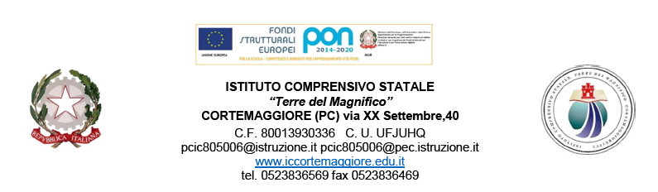Allegato 5

Procedura sotto soglia per l’affidamento in concessione del servizio di ristoro mediante installazione e gestione di distributori automatici presso le scuole di questo Istituto per tre anni (22/04/21-21/04/24) - CIG: ZF530FFD51

SCHEMA DI PATTO DI INTEGRITA’
PATTO DI INTEGRITA’

relativo a (estremi della gara) ………….……………………………….………….
…………………………………………………………………………………………………………
tra
l’Istituto Comprensivo “Terre del Magnifico” di Cortemaggiore, via XX Settembre n. 40, codice fiscale 80013930336, rappresentato da Ing. Antonino Candela in qualità di Dirigente Scolastico
e
la Società ............................................................................................................. (di seguito denominata Società),
sede legale in ………………………….., via ………………………………………….……n…….
codice fiscale/P.IVA ……………………….………., rappresentata da ……………………………..
……………………………….... in qualità di ………..……………………………………………..

Il presente documento deve essere obbligatoriamente sottoscritto e presentato insieme all’offerta da ciascun partecipante alla gara in oggetto. La mancata consegna del presente documento debitamente sottoscritto comporterà l’esclusione automatica dalla gara.

VISTO
- La legge 6 novembre 2012 n. 190, art. 1, comma 17 recante “Disposizioni per la prevenzione e la repressione della corruzione e dell'illegalità nella pubblica amministrazione”;

- il Piano Nazionale Anticorruzione (P.N.A.) emanato dall’Autorità Nazionale Anti Corruzione e per la valutazione e la trasparenza delle amministrazioni pubbliche (ex CIVIT) approvato con delibera n. 831/2016, contenente “Disposizioni per la prevenzione e la repressione della corruzione e dell’illegalità nella pubblica amministrazione”;

- il Piano Triennale di Prevenzione della Corruzione (P.T.P.C) 2017-2019 del Ministero dell’Istruzione, dell’Università e della Ricerca, adottato con decreto ministeriale n 42 del 31 gennaio 2017.

- il decreto del Presidente della Repubblica 16 aprile 2013, n. 62 con il quale è stato emanato il “Regolamento recante il codice di comportamento dei dipendenti pubblici”.
SI CONVIENE QUANTO SEGUE

Articolo 1
Il presente Patto d’integrità stabilisce la formale obbligazione della Società che, ai fini della partecipazione alla gara in oggetto, si impegna:

- a conformare i propri comportamenti ai principi di lealtà, trasparenza e correttezza, a non offrire, accettare o richiedere somme di denaro o qualsiasi altra ricompensa, vantaggio o beneficio, sia direttamente che indirettamente tramite intermediari, al fine dell’assegnazione del contratto e/o al fine di distorcerne la relativa corretta esecuzione;
- a segnalare alla stazione appaltante qualsiasi tentativo di turbativa, irregolarità o distorsione nelle fasi di svolgimento della gara e/o durante l’esecuzione dei contratti, da parte di ogni interessato o addetto o di chiunque possa influenzare le decisioni relative alla gara in oggetto;
- ad assicurare di non trovarsi in situazioni di controllo o di collegamento (formale e/o sostanziale) con altri concorrenti e che non si è accordata e non si accorderà con altri partecipanti alla gara;
- ad informare puntualmente tutto il personale, di cui si avvale, del presente Patto di integrità e degli obblighi in esso contenuti;
- a vigilare affinché gli impegni sopra indicati siano osservati da tutti i collaboratori e dipendenti nell’esercizio dei compiti loro assegnati;
- a denunciare alla Pubblica Autorità competente ogni irregolarità o distorsione di cui sia venuta a conoscenza per quanto attiene l’attività di cui all’oggetto della gara in causa.

Articolo 2
La Società, sin d’ora, accetta che nel caso di mancato rispetto degli impegni anticorruzione assunti con il presente Patto di integrità, comunque accertato dall’Amministrazione, potranno essere applicate le seguenti sanzioni:
- esclusione del concorrente dalla gara;
- escussione della cauzione di validità dell’offerta;
- risoluzione del contratto;
- escussione della cauzione definitiva di buona esecuzione del contratto;

Articolo 3
Il contenuto del Patto di integrità e le relative sanzioni applicabili resteranno in vigore sino alla completa esecuzione del contratto. Il presente Patto dovrà essere richiamato dal contratto quale allegato allo stesso onde formarne parte integrante, sostanziale e pattizia.

Articolo 4
Il presente Patto deve essere obbligatoriamente sottoscritto in calce ed in ogni sua pagina, dal legale rappresentante della ditta partecipante ovvero, in caso di consorzi o raggruppamenti temporanei di imprese, dal rappresentante degli stessi e deve essere presentato unitamente all'offerta. La mancata consegna di tale Patto debitamente sottoscritto comporterà l'esclusione dalla gara.

Articolo 5
Ogni controversia relativa all’interpretazione ed esecuzione del Patto d’integrità fra la stazione appaltante ed i concorrenti e tra gli stessi concorrenti sarà risolta dall’Autorità Giudiziaria competente.

Luogo e data ………………….
Per la Società:

(il legale rappresentante)

(firma leggibile)

